工会服务信息
十二宴精彩不停，“金”动全城——教师圈层活动
参加对象：闽南理工学院、泉州师范学院教职工
活动时间：2016年4月9日（本周六）14:00开始
活动地点：东海十二宴营销中心
活动内容：
1.整点抽大黄金
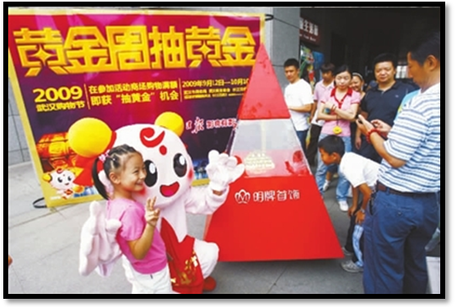
2.亲子T恤、陶瓷DIY
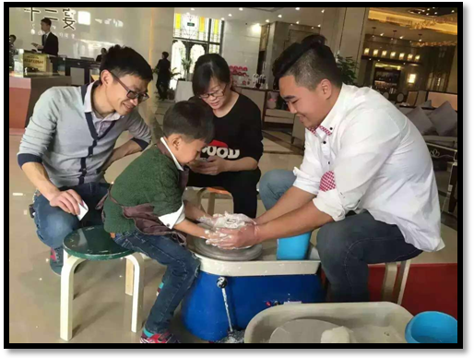

3. 拉丝维加斯
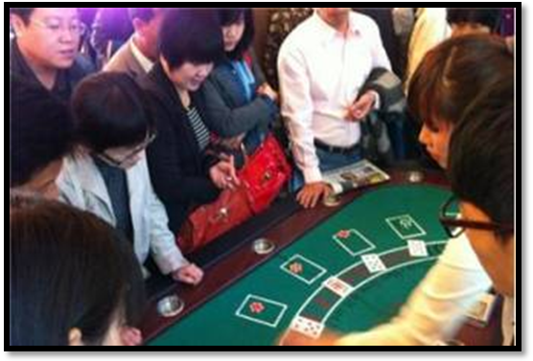
4.制作蛋糕
